**1-C**

1.1-O GCC suporta três níveis de otimização, o nível 1,2 e 3, podendo aumentar o desempenho do programa compilado e/ou diminuir o tamanho de código de máquina gerado. Quanto maior o nível, maior o desempenho e o tempo de compilação.

1.2-Uma variável *volatile* indica ao compilador que a variável pode se modificar sem o conhecimento do programa principal. Dessa forma, o compilador não pode prever com segurança se pode otimizar trechos do programa onde esta variável está localizada.

Já a variável *const* indica ao compilador que a variável em questão é uma constante e que não será, em geral, modificada no programa.

Em compensação a variável *static* é usada dentro de funções e serve quando o programador não quer que o valor da variável mude sempre que a função é chamada ou inicializada.

1.3- Um MakeFile serve para definir regras de compilação para projetos de softwares, essas regras são definidas dentro de um arquivo chamado *MakeFile*.

O texto contido em um Makefile é usado para a compilação, ligação (linking), montagem de arquivos de projeto entre outras tarefas como limpeza de arquivos temporários, execução de comandos, etc.

1.4-ASCII (do [inglês](https://pt.wikipedia.org/wiki/L%C3%ADngua_inglesa) American Standard Code for Information Interchange; "Código Padrão Americano para o Intercâmbio de Informação"), é um código binário que codifica um conjunto de 128 sinais, contendo 95 sinais gráficos e 33 sinais de controle.

É muito utilizado para a conversão de códigos binários para letras do alfabeto Maiúsculas/Minúsculas.

**Sam4s-EK2**

2.1- O JTAG serve tanto para programação quanto para debug. Ele grava através de instruções seriais. O JTAG utiliza os pinos DI, TODO, TCK/SWCLK e JTAGS.

A JTAG daisy chain serve para conectar diversos periféricos.

2.2-

O jumper JP3 tem como rótulo a função “Apagar” e sua configuração padrão é aberta.

Além disso, sua característica é que, próximo de reinicializar o conteúdo Flash e alguns dos seus bits de NVM (memória não volátil).

O jumper JP9 tem como rótulo a função “CE Flash” e sua configuração padrão é fechada.

Além disso, sua característica é que o NCS0 está habilitado e o NAND Flash do chip selecionado.

O jumper JP7 tem como rótulo a função “VDDIN” e sua configuração padrão é fechada.

Além disso, sua característica é que o acesso pela mensuração atual é através do VDDIN, tensão de entrada.

2.3 - O clock de um microcontrolador SAM4SD32 é composto de:

Uma baixa energia de 32,768 Hz clock de oscilação lento com modo bypass

Um oscilador de cristal de 3 a 20 MHz ,que pode ser contornado ( 12 MHz caso seja necessário utilizar USB )

Um fator de programação rápido interno RC oscilador contendo 3 freqüências de saída que podem ser selecionadas: 4 (valor padrão) , 8 ou 12 MHz .

Um 60-130 PLL MHz ( PLLB ) proporcionando um clock para o controlador de velocidade total USB.

Um 60-130 MHz PLL programável ( PLLA ) , capaz de proporcionar um clock MCK para o processador e para os periféricos . A frequência de entrada de PLLA é de 7,5 a 20 MHz.

2.4-

*VDDOUT*-Saída do regulador de tensão interna.

*VDDIO*- Energia para os periféricos de I / O (Entrada e saída). A tensão varia de 1.62V a 3.6V.

*VDDIN* - Potência para o regulador de tensão interna, ADC, DAC, e fontes analógicas de alimentação de comparação. A tensão varia de 1.8V para 3.6V.

*VDDPLL* - Energia para o PLL A, B PLL com 12 MHz do oscilador.

A tensão varia de 1.62V para 1.95V.

Nota: VDDPLL deve ser dissociado e filtrou-se a partir de VDDCORE

*VDDCORE* - Potência para o núcleo, incluindo o processador, memórias e periféricos integrados. A tensão varia de 1.62V para 1.95V.

2.5- Há três LEDs na placa SAM4S - EK2:

Um diodo emissor de luz azul (D2) e um diodo emissor de luz verde (D3), que são definidas pelo utilizador e controlados pelo GPIO.

Um LED vermelho (D4), que é um diodo emissor de luz indicando que o barramento de alimentação está ativo com 3.3V. Ele é também controlado pelo GPIO e pode também ser tratado como um utilizador LED. A única diferença dele com os outros dois é que ele é controlado através de um transistor MOS. Por padrão, a linha PIO está desativada; existe um controle de resistor de pull –up o MOS para acender o LED quando a alimentação está ligada.

2.6- Há dois botões mecânicos no SAM4S - EK2 , que estão ligados nas linhas e PIO,

definidos para serem botões nomeados por padrão como "direito" e "esquerdo".

Além disso , uma tecla mecânica controla a reposição do sistema , via sinal NRST .

2.7-   
O SAM4S - EK2 tem uma interface para cartões MMC (Multimídia Card), com 4 bits de alta velocidade, o qual estão ligados a um slot para cartão SD / MMC micro com um interruptor de detecção de placas de 4 – bits. Os pinos são do PA26 ao PA31 e o PA6.

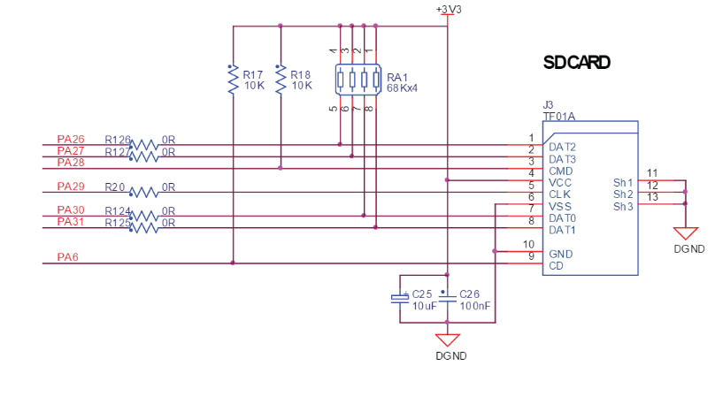

3.1- 2 MB de memória Flash, 160 KB de memória SRAM, 2 KB de memória cache (HCACHE).

3.2-

Ioh = -30mA

Iol = 30mA

3.3- Brownout é uma queda intencional ou não intencional da tensão em um sistema de alimentação elétrica.

3.4- Watchdog Timer é um temporizador eletrônico utilizado para detectar quando o computador entra em mau funcionamento e também é utilizado para recuperação do computador.

3.5- No sistema PIO (Programmed Input/Output), dados são tratados de forma que ao serem movidos entre dispositivos em um computador, todos os dados passam através do processador.

3.6- De $8,35 a $ 9,32.

<http://www.atmel.com/devices/SAM4SD32C.aspx?tab=parameters>